机械工程学院实验报告
Experiment Report
School of Mechanical Engineering
实验课程名称  ( Experiment Course ) |  | 数控综合实验
实验项目名称  ( Experiment Item ) |  | 三坐标测量机测量数据处理及分析实验
姓名  （Name） | 关心妍 |  | 学号  （No.） |  | 2021141410202 |  | 系别  （Department） | 机械设计制造及其自动化 |  | 班级  （Class） | 2班
同组学生姓名
（Accompaniers）
实验日期  （Date） |  | 2024.3.9 |  | 实验地点（place） |  | 机械工程学院220实验室 |  |  | 实验学时（Hour） |  | 4h
指导教师姓名  （Superior） |  | 夏斌 |  | 成绩  （Grade） |  |  |  |  | 指导教师签名（Superior Signature ）
（以下是实验报告的参考项目，请学生按照实验指导教师的要求在空白处依次填写，不够加附页）
一、实验目的（Experiment Objectives）
1、了解三坐标测量机的组成、运动形式、工作空间、工作环境要求等；
2、掌握三坐标测量机的安全操作规范，如开机、关机、面板操作及三坐标测量机示教测点的基本操作；
3、掌握叶片曲面测点数据的输出、数据处理及数据分析等
二、主要实验仪器（包括名称、型号、规格等）（Main Experiment Apparatus）
1、海克斯康三坐标测量机2、PC-DMIS 软件3、叶片零件及辅助夹具等
- 实验原理（Experiment Principles）
1、三坐标测量原理
三坐标测量仪的基本原理是将被测零放在测量工作台上，且能正常测量的空间内，并相对于测量仪的机床零点建立测量零件的零件坐标系，则能精确地测出被测零件表面的点在空间 3个坐标位置（XYZ）的数值。在测量时，通过测量软件系统选择测量项目的指令，通过设备控制系统，操控各轴的运动，是测头相对于被测 工件进行接触式取点测量的运动。各轴运动过程中，计算机实时取点的坐标值和此刻光栅尺的计算值，经过系统转化分析处理，输出该点的坐标值。
2、测量方法设计
根据三坐标测量原理及叶片形状的分析， 本次实验项目采用海克斯康 Explorer Classic 05.07.05 型接触式三坐标测量机进行测量，通过平口钳夹紧定位叶片，由于本实验叶片较小，测量时只提取叶片型面上的点位坐标数据，故可通过上述夹紧方式固定叶片。
3、叶片型面的三坐标测量数据分析
进行叶片型面的批量检测时，在对某个特征点进行分析之前，要对该点的所有测量数据进行汇总。对于测量机而言，每完成一次测量，其数据都是被单独保存在一个测量报告文件中，即使对多个相同零件相同位置的重复测量，测量软件一般也不会对数据进行自动汇总。本实验项目采用 Excel（或可选择 MATLAB)进行测量数据的分析。
- 实验内容、步骤（Experiment Contents, Experiment Steps）
1、认真学习三坐标测量机安全操作规范，掌握三坐标测量机基本的操作流程；
2、PC-DMIS 软件介绍及应用；
3、三坐标测量机测头选择及测头校准示范；
4、被测叶片的装夹及测量坐标系的建立；
5、三坐标测量机手动测点操作示范，掌握操作要领后按照操作规范进行曲面点的探测取数；
6、测量数据的保存及输出，将测量后的数据导出；
7、按照实验要求对测量数据汇总、处理及分析；
8、按照实验项目要求撰写实验报告；
- 实验记录及数据处理（Experiment Datum）
1、使用excel软件将数据进行分栏分类
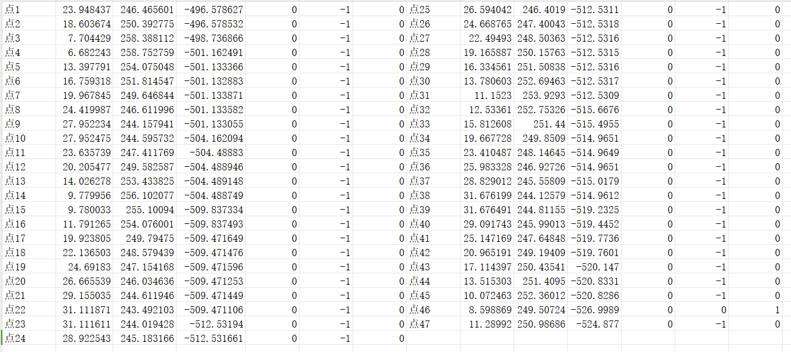
图 1 叶片正面测量数据汇总
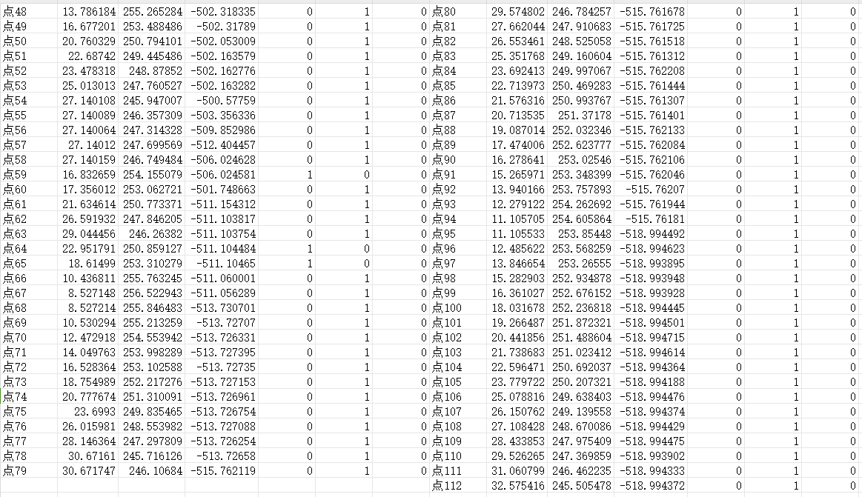
图 2 叶片反面测量数据汇总
- 2、叶片型面测量点分析
在MATLAB中使用以下代码绘制拟合曲面：
clear
a = xlsread('C:\Users\数控\3.9fan.xlsx');
X = a(:,1);
Y = a(:,2);
Z = a(:,3);
[xq,yq] = meshgrid(linspace(min(X),max(X),100),linspace(min(Y),max(Y),100));
Zq = griddata(X,Y,Z,xq,yq,'cubic');
surf(xq,yq,Zq);

3、代码运行图形报告
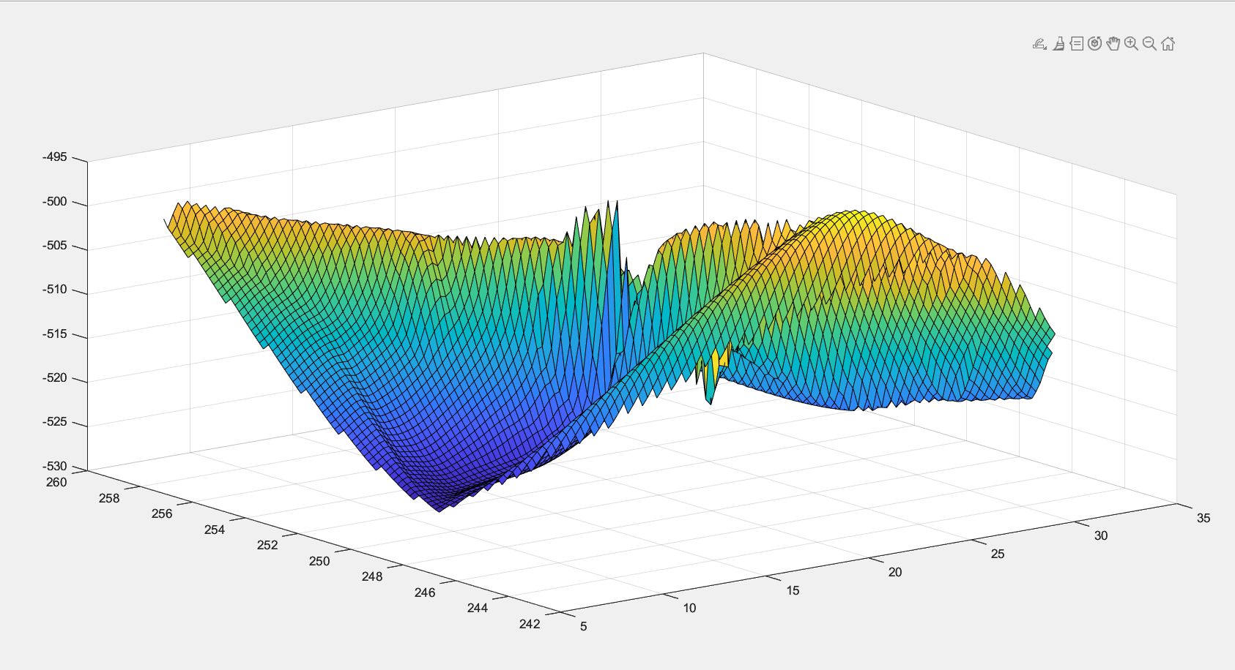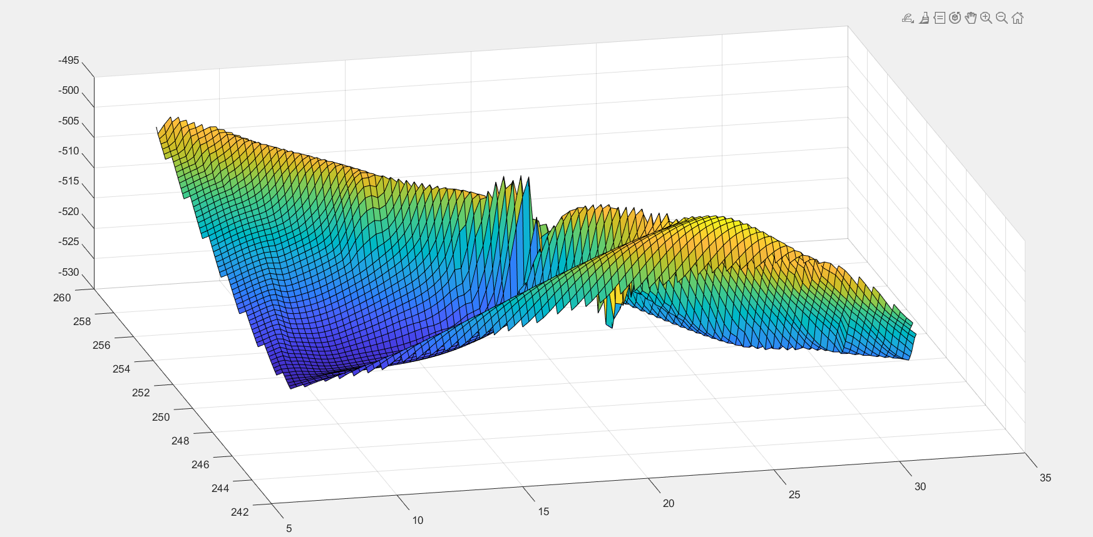
图 3 正面坐标拟合曲面
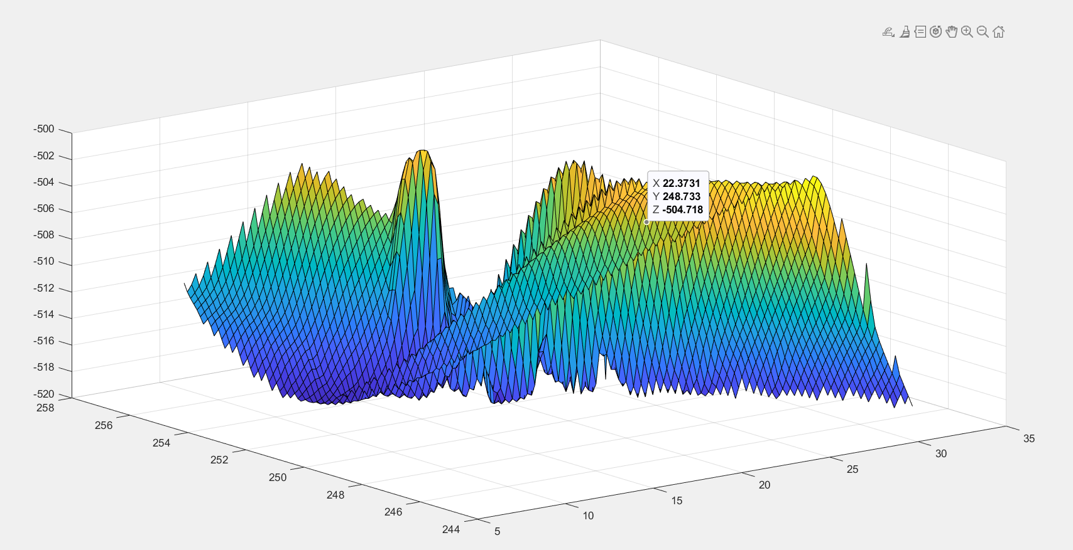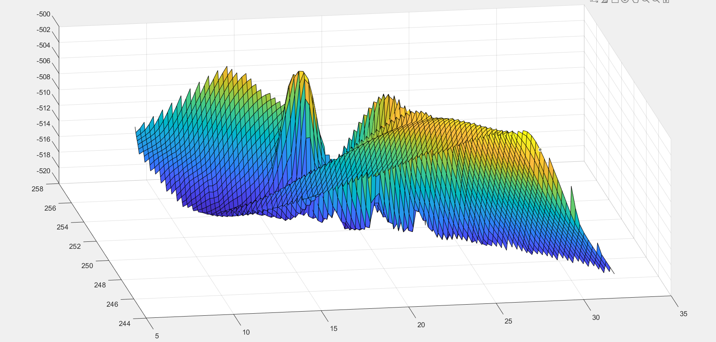
图 4 反面坐标拟合曲面

- 实验问答题（Experiment Results and Answers）
- 简述三坐标测量机基本安全操作流程（如：开关机、测量过程中安全注意事项等）。

- 简述三坐标测量机测头校准的意义，哪种情况下需要重新校准测头？（标准球，先打21个点，求拟合数据，计算偏差，进一步提高精度；安装误差，测针本身误差）

- 简述三坐标测量机手动测量和自动测量的区别。

4、根据实验中实际测量的数据，分析和处理测量数据并生成测量报告。

七、实验中发现的问题或建议（Experiment Questions and Advice）

